Biografie Isabelle Eberhardt
Isabelle Eberhardt wordt in 1877 geboren in Genève (Zwitserland). Haar moeder, Nathalia Nicolaïvna Eberhardt, is weduwe van kolonel Pavel Karlovitch de Moerder. Hij is vier jaar vóór de geboorte van Isabelle in Sint Petersburg gestorven. Wie de vader van Isabelle is, is een groot vraagteken.
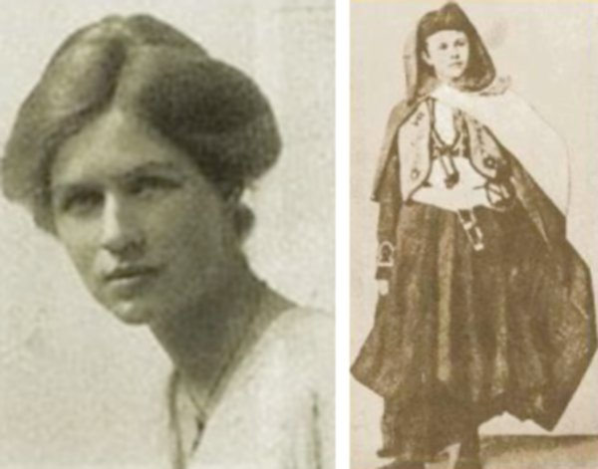
Isabelle Eberhardt
Het ontstaan van een gebroken gezin
In 1871 vertrekt kolonel Pavel Karlovitch samen met zijn zwangere vrouw Nathalia, hun vier kinderen en de huisleraar, Alexander Nicolaïevitch Trofimovsky, naar Genève. De kolonel heeft eindelijk toestemming van de tsaar gekregen om een maand voor zijn gezondheid naar een kuuroord aan een Zwitsers meer te gaan. Toen hij terug moest voor zijn vaderlandse plicht, kon Nathalia niet meereizen omdat ze op dat moment hoogzwanger was van hun vijfde kind. Reizen per trein is in die tijd een helse onderneming, en dus blijft Nathalia met de huisleraar en haar kinderen achter in Genève.
Op 24 maart 1873 sterft Pavel Karlovitch de Moerder in Sint Petersburg. Nathalia blijft in Genève wonen met haar kinderen en lijdt hier erg onder. Ze wordt afhankelijk van Trofimovsky die al haar zaken regelt. Zaken die ze als getrouwde vrouw niet mag regelen. In deze gedwongen situatie groeien Nathalia en Trofimovsky erg naar elkaar toe. In 1874 reist Nathalia terug naar Sint Petersburg, om daar hulp te vragen aan haar moeder om te kunnen trouwen met Trofimovsky. Ze wordt onmiddellijk terug naar Zwitserland gestuurd. Wat denkt ze wel; zij, weduwe van één van de grootste helden van Rusland, die toestemming vraagt aan de tsaar om te mogen trouwen met een man, die nog niet eens gescheiden is? Dat is uitgesloten. In deze gedwongen zwijgplicht wordt Isabelle Eberhardt geboren.
Isabelle groeit op in een gebroken gezin. Uit angst voor invloed van buiten houdt Trofimovsky de kinderen in hun huis. Haar oudste halfbroertjes en -zusjes mogen Trofimovsky niet. Het beste contact heeft Isabelle met haar jongste broertje Augustin, die zijn vader nooit gezien heeft, maar wel wist wie zijn vader was. Augustin lijdt erg onder de situatie van het gezin en loopt tijdens Isabelle’s jeugd meerdere malen van huis. Hij raakt verslaafd aan opium en stapelt al snel drugsschulden op.
Het vertrek naar Algerije
In mei 1897 vertrekken Nathalia, Trofimovsky en Isabelle naar Bône (Algerije). Nathalia heeft het vertrek eerder uitgesteld vanwege haar zorgen om Augustin. Hij was voor de zoveelste keer verdwenen en bleek uiteindelijk sinds 1888 bij het Franse Vreemdelingenlegioen te zitten.
Trofimovsky kan niet aarden in Algerije en keert al snel terug naar Genève. Nathalia en Isabelle blijven alleen achter en trekken in bij een bevriend koppel. Ze wonen in de rijke, Franse, blanke wijk. In Bône ontmoet Isabelle Ali Abdul, een gehuwde Tunesische moslim met een hoog maatschappelijk aanzien en zoon van een belangrijk minister. Ali is voor Isabelle als een soort broer, ondanks het feit dat Ali laat blijken dat hij meer wil zijn dan een broer voor haar… Ze wordt echter verliefd op haar leraar Arabisch, Khoudja, die Trofimovsky voor haar had geregeld, en krijgt een illegale passionele liefdesaffaire met hem.
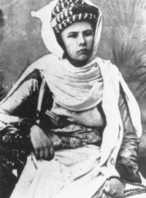
Isabelle Eberhardt
Het contact dat Isabelle met de Arabieren heeft wordt hun vrienden al snel te veel dus verhuizen Nathalia en Isabelle naar een huisje in een Arabische wijk. Hier bekeren ze zich tot de Islam.
In november 1897 sterft Nathalia. Ze krijgt een Islamitische begrafenis en Isabelle keert terug naar Trofimovsky in Genève.
In 1898 pleegt Wladimir zelfmoord. Hij bezwijkt onder druk van zijn broers en zussen die hem verplichten om terug te keren naar Sint Petersburg. Twee maanden later sterft Trofimovsky aan keelkanker. Isabelle zou nooit 100% zeker weten of hij haar biologische vader is of niet. Uit een brief aan Ali Abdul blijkt zelfs dat ze denkt het kind te zijn uit een verkrachting van haar moeder door een huisarts.
Isabelle is aan haar lot over gelaten en besluit naar Parijs te verhuizen om te schrijven. Isabelle verzet zich tegen de conventionele Europese moraal en al snel merkt zij dat ze de drukte van de stad niet aan kan. Ze keert terug naar Noord-Afrika en schrijft tijdens deze reis, onder haar pseudoniem Mahmoud Saadi, haar eerste boek Het tijdperk van niets. Haar pseudoniem verwijst naar Mohammed: gekozen door god en Saadi: noodlot. Haar Russisch pseudoniem is Nicolas Podolonsky.
In 1901 ontmoet Isabelle sjeiks van het Qadrya broederschap. Zij vormen een soefi-orde binnen de Islam met als doel de illusie van het ‘ik’ op te heffen en te leven in naam van God. Tijdens deze ontmoetingen met Arabieren gaat Isabelle altijd gekleed als man. Niet als Westerling, maar als Arabier, Spahi of nomade. Tijdens de zomer van datzelfde jaar ontmoet ze haar toekomstige man, Slimène, een Spahi. Een Spahi is een soldaat van het Franse leger, gerekruteerd uit de plaatselijke bevolking.

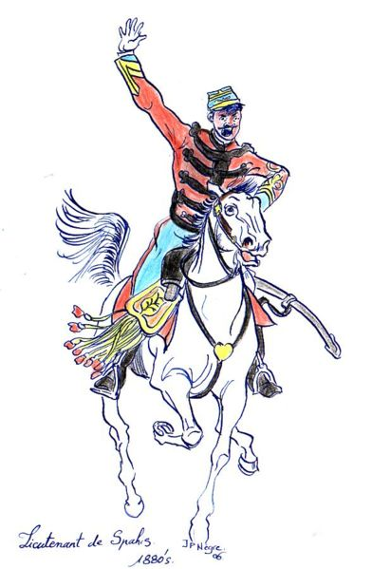
Spahi officier (1880)
Het einde van haar leven
Bij een commandant van het Franse leger komt een brief binnen dat Isabelle gevaarlijk is en hen komt bespioneren. Ze wordt ervan beschuldigd de inheemse chefs te corrumperen en van pogingen om de plaatselijke bevolking tegen Frankrijk op te zetten. Het feit dat ze in Algerije rondtrekt gekleed als man, praat over literatuur en alcohol drinkt, bezorgt haar een kwalijke reputatie. Het maakt haar verdacht. Kwaadsprekers vonden haar een op seks beluste vrouw…
Slimène wordt al snel overgeplaatst naar Batna. Isabelle wil hem achterna gaan, maar wordt het slachtoffer van een aanslag. Ze schenkt de dader vergiffenis omdat ze een politiek intrige vermoedt achter deze aanslag. Ze wordt uit Algerije gezet en keert na haar herstel naar Marseille terug.
In Marseille trouwen Slimène en Isabelle, waardoor Isabelle een Franse nationaliteit krijgt. Dit geeft haar het recht om op elk Frans grondgebied te wonen, waardoor ze terug kan keren naar Algerije.
In Algerije gaat ze werken voor Victor Barrucand, eigenaar van een Frans-Arabische blad. Ze reist als journaliste naar Sud-Oranais en Kenadsa.
In 1904 wordt Isabelle ziek. Ze zoekt onderdak in een klooster in Aïn Sefra waar Slimène haar nog eenmaal bezoekt. Een dag wordt de stad getroffen door een overstroming waardoor Isabelle sterft.
Nicolien van der Veer
stagiaire dramaturgie Toneelgroep De Appel

